Nivel Aceptable de Seguridad Operacional (NASO) en el suministro de los Servicios de Tránsito Aéreo (ATS), a fin de reducir los riesgos operacionales y la de mejorar la prestación de los servicios.

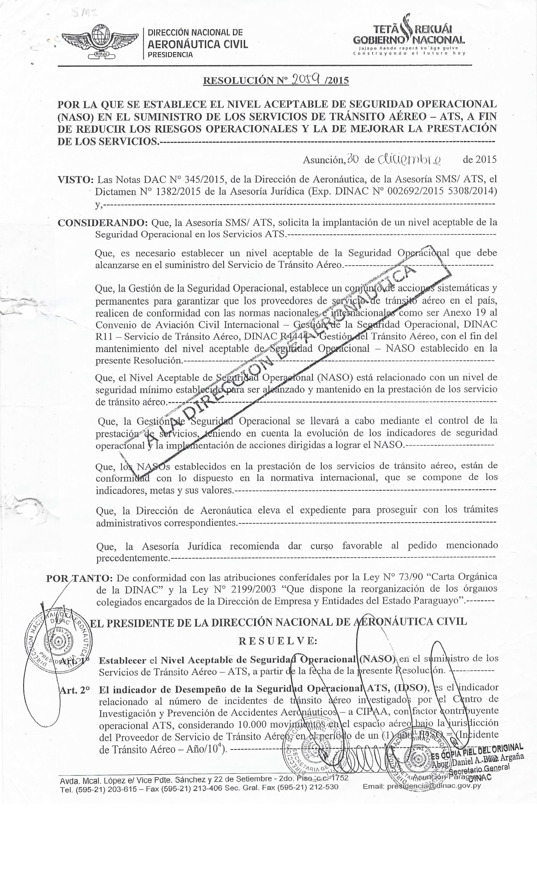
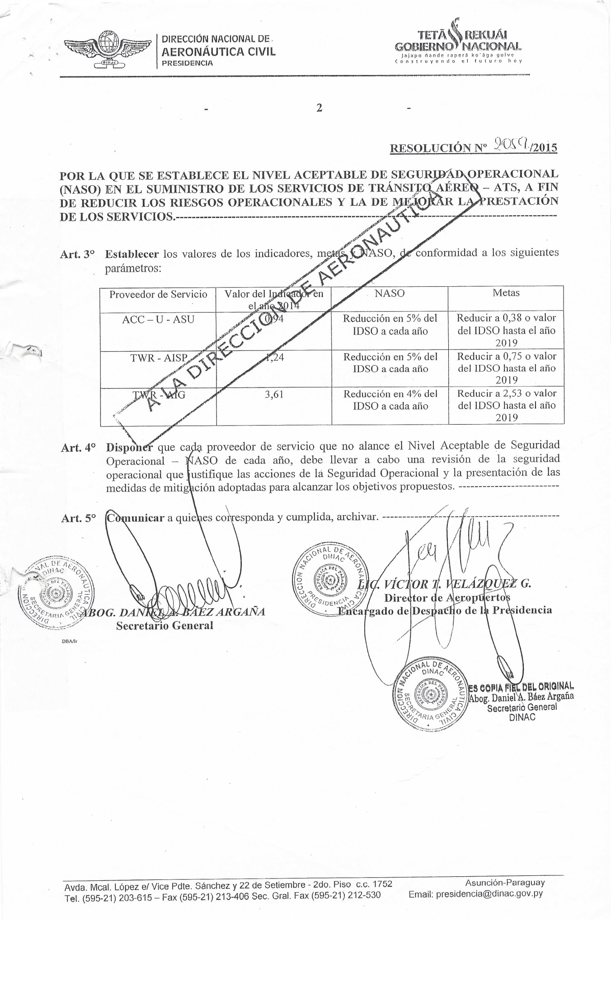
Indicador de Desempeño de la Seguridad Operacional (IDSO) Aprobado por Resolución DINAC N° 2059 del 2015.
Es el indicador relacionado al número de incidentes de tránsito aéreo investigados por el Centro de Investigación y Prevención de Accidentes de Aviación-CIPAA, con factor contribuyente operacional ATS, considerando 10.000 movimientos en el espacio aéreo bajo la jurisdicción del Proveedor de Servicio de Tránsito Aéreo, en el periodo de un (1) año.

Para el cálculo del IDSO se utiliza la fórmula que figura en el Apéndice 4 del Capítulo 4 del Doc.9859 AN/474-OACI Manual de Gestión de la Seguridad Operacional, Tercera Edición-año 2013.

IDSO= (Incidentes de Tránsito Aéreo –año X 10.000)
Movimientos aéreos –año

